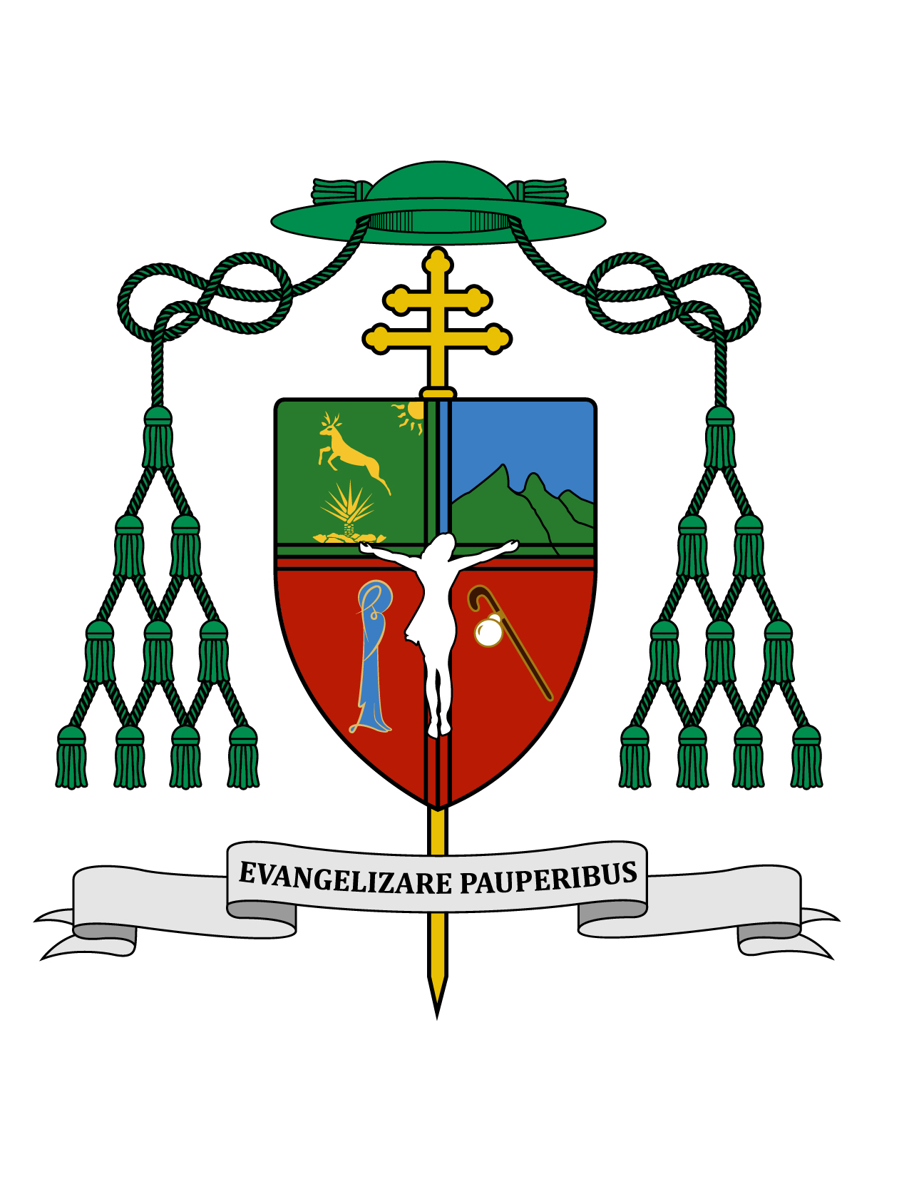

25 de marzo de 2018

HOMILÍA

DOMINGO DE RAMOS

Ciclo B
Is 50, 4-7; Sal 21; Flp 2, 6-11; Mc 14, 1-15,47.

“De veras este hombre era Hijo de Dios” (Mc 15, 39).

Ki' olal lake'ex ka t'ane'ex ich maya, kin tsik te'ex ki'imak óolal yéetel in puksi'ikal. Te domingoa ti' Ramos', k'aasik Yuumtsil bey u Paal David, ba'ale' kan ora' chajak u kiimile' yaan wiilik bey u Paal Yuum Ku'.

Muy queridos hermanos y hermanas, les saludo con el afecto de siempre, deseándoles todo bien en el Señor en este Domingo de Ramos, inicio de nuestra Semana Santa.

En días pasados fuimos invitados algunos sacerdotes, religiosas, seminaristas y laicos a ver el preestreno de la película “María Magdalena” (Dir. Garth Davis, 2018), lo cual quería ser una buena manera de disponernos a celebrar la Semana Santa. Agradezco a todos los que intervinieron como anfitriones o de cualquier otra forma para recibirnos y atendernos en esta exhibición con tanta amabilidad. Sin embargo la verdad es que el contenido de esta película abona poco o nada a la devoción en torno al misterio de nuestra fe, a la celebración de nuestra Pascua.
Cfr. Sitio web del filme http://www.mariamagdalena-pelicula.com/

El filme no sigue a ninguno de los cuatro evangelios; más bien toma como pretexto al texto evangélico para transmitir un mensaje feminista de lo que una mujer puede lograr. Aquí Magdalena aparece como si fuera una más entre los doce Apóstoles, cuando en realidad y por los evangelios sabemos que era un grupo de discípulas, seguidoras del Nazareno, siendo incluso algunas de ellas mujeres con poder y recursos para apoyar la obra de Jesús.

Además en la película Magdalena aparece como superiora a los demás Apóstoles e incluso como la que en algunos momentos fortalece a Jesús en su debilidad. Por cierto, Jesús es representado como alguien del doble de su edad. Esta historia podría favorecer a muchas mujeres, pero la verdad es que le hace muy poco favor a santa María Magdalena.

La historia de la Magdalena antes de su encuentro con Cristo nos es desconocida, aunque aquí quisieron presentarnos una breve parte de su vida familiar en la que ella trabajaba como los pescadores, con la fuerza de un hombre; sin embargo se cierra a la posibilidad del matrimonio y finalmente, se atreve a desafiar la autoridad de su padre y las costumbres religiosas.

Esta es una novela cinematográfica interesante, pero sin ningún fundamento histórico ni evangélico. La presencia real de Magdalena en el Evangelio comienza por su conversión e inclusión entre las seguidoras de Jesús, que luego tiene gran cercanía a Cristo en su crucifixión y en su sepultura. Ella fue muy de madrugada al sepulcro y fue la primera testigo de la resurrección del Salvador, enviada por el mismo Jesús a dar la Buena Nueva a los Apóstoles.

De su historia posterior hay dos versiones, una afirma que fue a vivir a Éfeso con la Virgen María y san Juan, y que murió ahí; mientras que la otra afirma que fue con Lázaro y Marta a evangelizar la Provenza y pasó los treinta años de su vida en los Alpes Marítimos, en la caverna de la Sainte Baume.

La película pues, desarrolla el tema del feminismo, aunque creo que lo hubiera hecho mucho mejor tomando en cuenta al resto de las mujeres y sin necesidad de despegarse del Evangelio. Por otro lado, también aborda el tema de la inclusión al presentar a san Pedro y a otro de los discípulos como si hubieran sido negros, lo cual no es malo pero sí es falso, pues un dato tan singular no hubiera pasado desapercibido.

Otro personaje que destaca en este filme es Judas, quien tiene frecuentes diálogos con Magdalena. Aquí se vuelve al tema trillado de querer defender o justificar la traición de Judas, lo cual ya se ha visto en otras novelas y películas y que no tiene ningún fundamento en el santo Evangelio. De alguna manera querer defender a Judas proyecta un deseo de autojustificación del mal, sin embargo, de nuestros pecados no necesitamos justificarnos sino arrepentirnos con sinceridad, humildad y con confianza en el perdón de Dios, pues Jesús ya nos ha justificado. Ese arrepentimiento y humilde aceptación de su culpa, llevó a Pedro a confiar en el amor de Jesús y a ser reafirmado en su ministerio; mientras que a Judas su desconfianza lo llevó al suicidio. Dios es quien nos justifica con su amor.

No cabe duda que María Magdalena fue una gran santa, pero esta película actual nos falsea la realidad de su vida y misión. En esta semana se proyectarán en la televisión quizá otras películas con temas bíblicos o del santo Evangelio que nos podrán entretener, y algunas incluso podrían ayudarnos a meditar en los misterios de nuestra salvación. Pero esperemos que nadie quiera suplir con estas películas la escucha, la lectura y la meditación personal de la Sagrada Escritura.

La Palabra de Dios en este Domingo de Ramos es abundante. Primero, en la bendición de los ramos, escuchamos el santo evangelio según san Marcos que nos presenta a Jesús, el cual manda traer un burro para entrar montado sobre él a la ciudad. La gente espontáneamente aclama a Jesús, tendiendo sus mantos y agitando palmas diciendo: “¡Hosana! ¡Bendito el que viene en el nombre del Señor! ¡Bendito el reino que llega! ¡El reino de nuestro Padre David! ¡Hosana en el cielo!” (Mc 11, 1-10).

Jesús desde los doce años anualmente había subido a Jerusalén para la Pascua Judía, y durante su vida pública subió por tres años más, por lo cual tenía ya una fama suficientemente consolidada para atraer esa multitud. La película de Magdalena en cambio, nos lo presenta como si hubiera sido un solo viaje a Jerusalén, como si los Apóstoles fueran quienes organizaran las aclamaciones y como si la expulsión de los vendedores del templo hubiera acontecido en un acto continuado.

Participemos nosotros en esta procesión aclamando al Señor y llevando en nuestras manos las palmas que ahora son signo de gloria, y que el próximo año serán quemadas como signo de muerte, mismas que recibiremos en la ceniza del miércoles en que iniciará la Cuaresma del 2019.

La primera lectura de hoy tomada del profeta Isaías y escrita por lo menos setecientos años antes de Cristo, anunciaba con total claridad descriptiva la pasión de nuestro Señor con estas palabras: “Ofrecí la espalda a los que me golpeaban, la mejilla a los que me tiraban de la barba. No aparté mi rostro de los insultos y salivazos” (Is 50, 6). Esta clara profecía nos demuestra categóricamente que para Dios, pasado, presente y futuro son un eterno presente.

Del mismo modo es profético el Salmo 21, escrito siglos antes de Cristo, el cual anticipaba la oración que el Redentor hizo desde la cruz: “Dios mío, Dios mío, ¿por qué me has abandonado?”; y luego describe otros rasgos de la pasión de nuestro Señor diciendo: “Mis manos y mis pies han taladrado y se pueden contar todos mis huesos… Reparten entre sí mis vestiduras y se juegan mi túnica a los dados”. Así aconteció la Pasión, según testimonian los santos evangelios.

La segunda lectura está tomada de la Carta a los Filipenses. En este pasaje, posterior por supuesto a la pasión, muerte y resurrección del Salvador, san Pablo presenta los tres momentos del Hijo de Dios: Su preexistencia eterna como Dios; su abajamiento al hacerse hombre, humilde y obediente hasta la muerte y muerte de cruz; y su regreso junto al Padre, llevando el tesoro de nuestra humanidad redimida, entrando al cielo donde recibe gloria infinita por reconquistar con su encarnación, muerte y resurrección, lo que antes tenía ya por naturaleza.

Luego tenemos la lectura de la Pasión de nuestro Señor Jesucristo, según san Marcos. Es un precioso espacio litúrgico donde podemos experimentar la sensación de estar ahí presentes donde sucedía el acontecimiento salvífico. Quiero subrayar en esta hermosísima lectura que todo el evangelio de san Marcos fue escrito originalmente para la comunidad cristiana de Roma, donde ya san Pedro residía como su obispo y primer Pontífice de la Iglesia, y Marcos fungía como su secretario y escribano. Por eso podemos considerar este evangelio como del mismo san Pedro.

La tesis fundamental de este texto evangélico es la divinidad de nuestro Señor Jesucristo, y es por eso que el santo evangelio de Marcos inicia con las siguientes palabras: “Comienzo del Evangelio de Jesucristo, Hijo de Dios” (Mc 1, 1). En congruencia con esta tesis, la conclusión de la Pasión del Señor con su muerte, se expresa en las palabras del centurión, romano por cierto, que dijo al ver la forma en que Jesús murió: “De veras este hombre era Hijo de Dios” (Mc 15, 39). Hago hincapié en que era un romano dando testimonio para la comunidad romana, y que reconoce la divinidad de Cristo en su muerte, aún antes de verle resucitado.

Y tú, ¿a quién y de qué modo darás testimonio de la divinidad de Cristo? Ojalá podamos saborear de nuevo en casa la lectura meditada de esta Pasión según san Marcos, con mucho mayor provecho que con la visión de ciertas películas.

Que tengan una feliz Semana Santa. ¡Sea alabado Jesucristo!

+ Gustavo Rodríguez Vega
Arzobispo de Yucatán

